**PHIẾU ĐÁNH GIÁ GIỮA HỌC KÌ II**

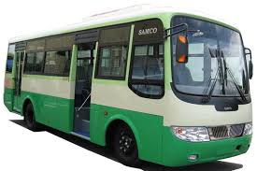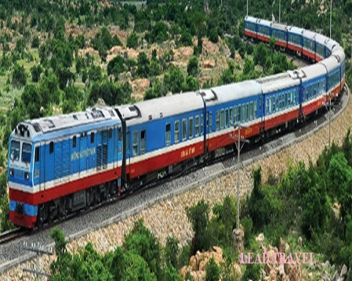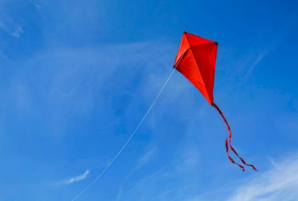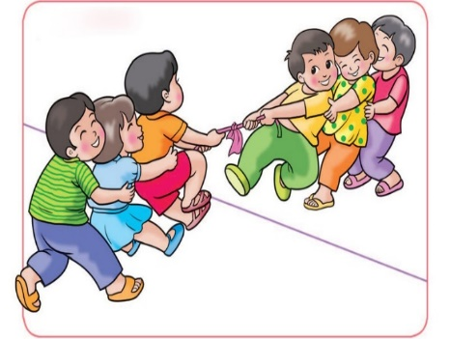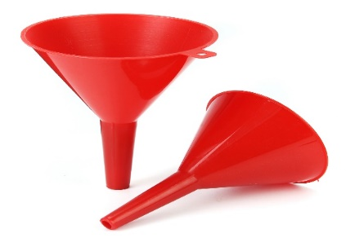

Cánh diều

Ấm tích

Kéo co

Xe buýt

Tàu hỏa

Cái phễu

**1. NỐI TỪ NGỮ VỚI HÌNH**

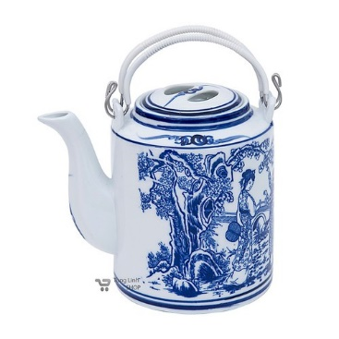

**2. ĐỌC THẦM**

**Mẹ con cá chuối**

Đàn cá chuối con đói meo. Cá chuối mẹ thấy vậy, tìm đến gần tổ kiến, nằm im giả chết. Đàn kiến lửa tưởng có con mồi ngon, liền bu vào cá chuối mẹ. Chờ kiến kéo đến thật đông, cá chuối mẹ nén cơn đau, quẫy đuôi lấy đà rồi nhảy tùm xuống nước. Đàn cấ chuối con lao tới đớp mồi. Thấy bầy con vui sướng, cá chuối mẹ quên hết cả đau đớn.

**Ghép đúng**

?

a, bu vào cá chuối mẹ.

1. Cá chuối mẹ

b, nằm cạnh tổ kiến giả chết.

2. Kiến lửa

c, lao tới cạnh mẹ đớp mồi.

3. Cá chuối con

Gà mẹ xòe đôi cánh

Làm hai mái nhà xinh

Đàn gà con rúc rích

Mưa rơi xuống nhà mình.

**Gà mẹ**

**2. Tập chép**

Lúc con lên núi thẳm

Lời ru cũng …ập …...ềnh

Khi con ra biển rộng

Lời ru thành mênh mông…

(Theo Xuân Quỳnh)

Mai rồi con lớn khôn

Trên đường xa nắng …ắt

Lời ru là bóng mát

**1. Điền chữ g hoặc gh**